中图海外图书采选平台（PSOP）操作指南

- 注册账户
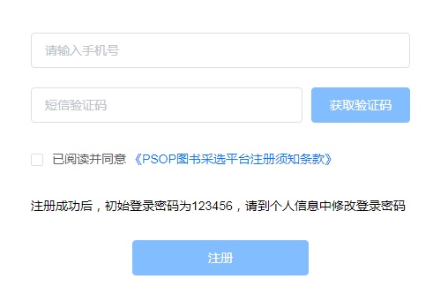

- 采选图书
读者可以直接在该网站的“西北农林科技大学专题书展”下相应的学科目录下采选自己需要的图书。也可以根据自己需求在系统首页进行一般检索（题名、作者、出版社、ISBN、译名）、高级检索、中图分类法来查询自己需要的图书。
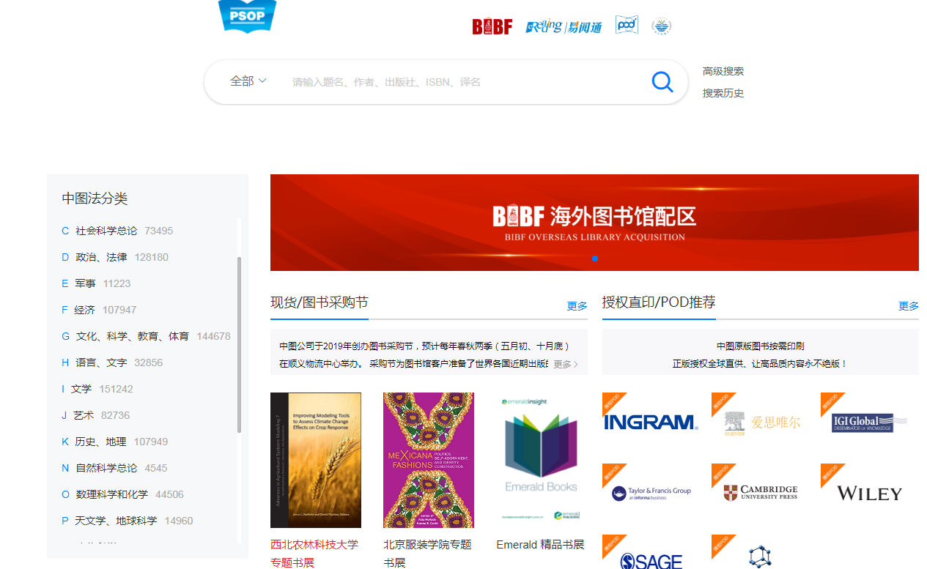

该平台有期货和库存现货，选择好图书以后可以先收藏也可以直接向我馆推荐购买该本图书，点击推荐图书馆或者右侧的“推荐”，绑定“西北农林科技大学图书馆”，填写您的真实姓名，点击确认，就进入选购图书推荐，填写推荐理由直接推荐您想要订购的图书。

选择库存数量，显示的是库存现货

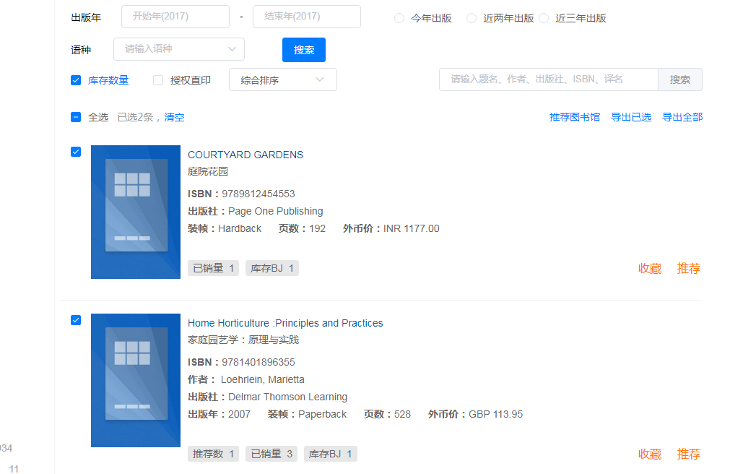

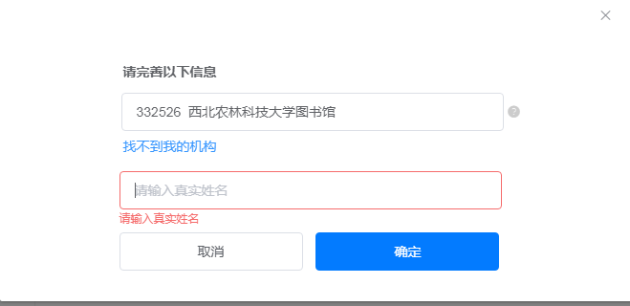

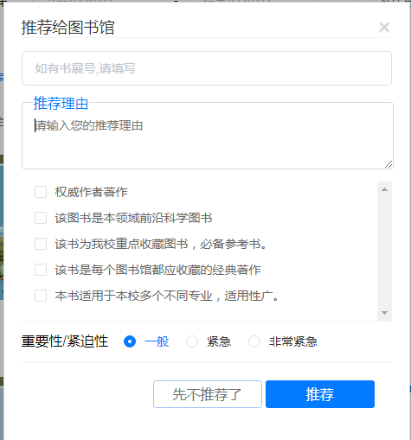
三、查看书单：在平台主页右上角“我的收藏”就可以查看您收藏的图书，在“我的推荐”可以查看您推荐的图书及推荐图书的状态，也可以取消图书的推荐。
